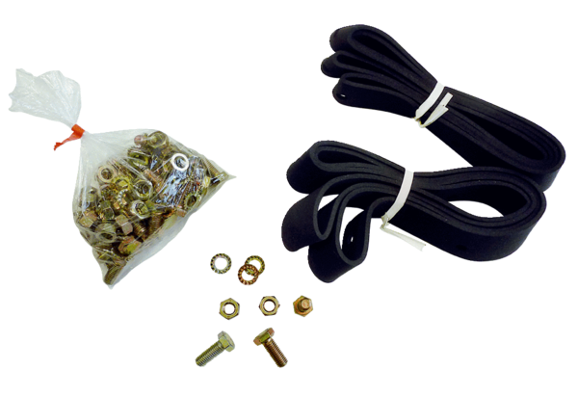Rögzítő- és tömítőanyag BD 60Csomagolási egység: 1 darabVálaszték: C
Termékszám: 0092.0139Gyártó: MAICO

